**114年度彰化店面設計輔導補助計畫簡章 (114.7.23)**

**壹、計畫目的**

為提升彰化縣整體商業環境與城市品牌形象，結合2025台灣設計展舉辦契機，透過本計畫推動店面空間與品牌形象設計改造，輔導在地店家創造具在地文化特色與商業潛力的空間及品牌識別，進而活絡地方商圈、強化觀光熱潮。

**貳、辦理單位**

主辦單位：彰化縣政府

執行單位：地平線文化事業股份有限公司(以下簡稱專案工作小組)

**參、申請說明**

一、申請條件

1. 以下方案擇一
2. 店家聯合申請
3. 民國54年(含)以前之一甲子(60年)老店獨立申請(以下簡稱老店)
4. 114年1月1日前於彰化縣立案之商圈組織統籌申請
5. 設計展鄉鎮參觀主要路線店家獨立申請(附錄一.步行主動線)
6. 依「商業登記法」或「公司登記辦法」合法設立之商號（含工作室）或公司，並持續營運中。
7. 設立登記地址於彰化縣，且於縣境內設有實體營業空間供消費者參觀或消費使用。

二、申請方式與審查條件

(一)申請形式

**申請**每案須由**3家以上、5家為限之店家或商圈聯合提出。惟符合一甲子(60年)老店資格或****位於設計展參觀主要路線上（實線）者，不在此限，可以單一店家獨立申請。**

備註:老店資格者請附上於民國54年(含)以前營業之證明文件 (如:年限證明可提供政府出版品、營業用電等資料佐證)，須有固定營業店面，且店面提供銷售及服務。

(二)「友善店家」資格要求

凡不具「彰化友善店家」資格之店家，須承諾接受團隊輔導，於改造完

成後取得認證資格，提供**至少五項友善服務**。**此項將納入審查評分與補**

**助核定依據。**

(三)申請之店家需具空間連續性

1.各店家間距不超過25公尺。

2.間距如包含非營業用住家，得不計入距離限制。

3.間距如包含連鎖體系店家（如便利商店），亦得不計入，惟該類（連鎖體系）店家不得作為補助對象。

**※符合老店資格或位於設計展參觀主要路線上（實線）且單獨申請者，免受此項空間連續性之規定。**

三、其他注意事項

1. 本補助計畫採隨到隨審，補助經費新台幣(下同)500萬元用罄為止。
2. 每間店家僅限參與一組申請計畫，不得跨組重複申請。
3. 申請人如於本年度已獲彰化縣政府(含其所屬機關、附屬機關、行政法人及其捐助之財團法人)補助商品設計、店面設計改善者，不得重複申請本案補助。
4. 申請改造之空間須為合法建築使用空間，不補助違法增建、佔用騎樓等不符規範之改造項目。

**肆、報名與收件辦法**

一、報名方式

由申請代表店家負責彙整資料並提出申請，資料如下：

* 附件一：114年度彰化店面設計輔導補助計畫書（1-1共同填報，1-2各店獨立撰寫）

※非**老店資格者**，由代表店家填寫，並需由聯合店家共同簽章。

* 附件二：報名申請暨聯合承諾書（共同填報）  
  ※非**老店資格者**，每間店家須依據自身需求與現況撰寫各自的店面設計改善內容。

(一)線上報名：填寫「報名114彰化店面設計改造」線上表單。https://forms.gle/fcDEGjVGnh2e21jR6

(二)郵寄報名：填妥附件報名表後，掛號郵寄至500007彰化縣彰化市華山路37號9F之3B「114彰化店面設計改造 收」。

二、收件截止：報名截止日7/28下午5點整，郵寄以郵戳為憑，逾期不予受理。

三、補件原則：如資料不齊或填寫不完全，將由專案工作小組通知於限期內補正。逾期未補正或補件不完整者，視同未完成申請，須重新提出。

四、資料處理與保密原則：報名資料不予退還，將交由主辦單位銷毀，請自行備份。

**伍、複審簡報**

一、簡報審查時間將由專案工作小組另行通知。

二、由主辦單位召集**2位設計相關領域專家**及**1位府內委員**，組成評審委員會召開審查會議，申請團隊應派員於通知之指定時間至現場簡報。

三、審查標準將以申請提案以自身品牌及實際經營場域為主軸，評分項目及比重如下：

| **評分項目** | **評分提示** | **分數** |
| --- | --- | --- |
| 計畫構想 | 評估提案內容是否具備清晰明確的空間改造目的與友善理念發展動機，能否呼應本計畫推動精神。 | **20分** |
| 設計亮點 | 檢視空間改造構想是否具創意與美學價值，並考量實際限制下的可執行程度與預期施工成效。 | **25分** |
| 街區連結度 | 評估是否融入街區風格，並具備與鄰里環境共融之潛力。成為具公共性與串連社區功能的友善場域，提升街區整體形象。 | **20分** |
| 預期效益 | 評估改造後對於品牌塑造、商圈吸引力、客群拓展、在地共好等，是否具明確效益與可衡量成果。 | **25分** |
| 自籌與執行能力 | 審查申請單位之自籌資源能力與團隊執行能量，是否能依期程與預算完成計畫各階段任務。 | **10分** |
| **合計** | | **100分** |
| 加分項目 | 配合2025台灣設計展/彰化購GO具體響應措施 | **3分** |
| 提供無現金支付方式付款(如:信用卡、電子支付) | **2分** |

**陸、計畫階段**

本計畫遴選方式將依序**申請、資格審查(初審)、提案審查(複審)、成果審查(含輔導)**進行，如下說明：

| **類別** | **時程項目** | **日期** | **階段內容概要** |
| --- | --- | --- | --- |
| 申請報名 | | 即日起至7/28 | 受理符合資格之店家或商圈組織提出聯合申請報名，逾期不予受理。 |
| 說明會暨  設計工作坊 | | 6月下旬 | 說明計畫內容及邀請設計師分享空間改造案例，並提供店家與設計師媒合合作之機會。 |
| 資格  審查 | 書面審查 | 隨到隨審 | 由工作小組針對申請資格、資料完整性進行書面審查，並透過Email通知各隊伍結果。 |
| 提案  審查 | 到場簡報 | 另行通知，並於簡報後15日內公告結果 | 入選申請組別依通知至縣府進行簡報說明。遴選具潛力案件。結果將公告於**活動官網**，包含入選名單及核定補助金額。 |
| 結果公告 |
| 成果  審查 | 實地輔導 | 9/26前 | 輔導團隊實地訪查店面空間，提供設計與施工建議，並追蹤執行進度，確保改造品質。 |
| 成果  報告書 | 10/7-10/31 | 店家須繳交成果報告書，包含紀錄照片、經費明細與核銷文件，以故事性方式說明改造動機、過程與成果。 |

**柒、補助經費說明**

一、補助額度

(一)114年度總補助金額新台幣500萬元。

(二)每家店家最高補助5萬元，補助金額以總改造經費之50%為上限，其餘經費需由申請店家自行籌付，店家可依據實際需求提高自籌經費。

(三)補助款**涵蓋設計費及設計後實作費用**，各項補助額度上限說明如下。

二、補助科目範疇

本次設計改造計畫補助重點，聚焦於強化店家友善形象與空間美感，透過輕量設計改造方式，營造符合在地文化、友善價值與設計展意象之場域氛圍。補助範圍說明如下：

| 補助範疇 | 細項名稱 | 細項說明 | 單項補助上限金額 |
| --- | --- | --- | --- |
| 友善優化配置 | 出入口  無障礙優化 | -設置營業場所出入口的無障礙，如斜坡、門口寬度大小等。 | 1萬元 |
| 空間動線  改造設計 | -走道輪椅通行、接待櫃台高度、座位區空間規劃設計及簡易整修調整 | 1萬元 |
| 招牌與  識別優化 | 主招牌更新 | -店面主招牌（含設計與製作） | 4萬元 |
| 輔助招牌 | -垂直式側招或燈箱招牌 | 3萬元 |
| 小型導引牌製作 | -指引方向牌、樓層指示牌、室內導引設計等 | 1萬元 |
| 識別圖像  整合設計 | -含品牌Logo、配色、字體、名片、菜單設計等整體識別系統 | 2萬元 |
| 美學與  裝飾設計 | 空間裝飾  美化 | -吊飾、牆面佈置、風格情境牆面設計等 | 2萬元 |
| 燈光氛圍  配置 | -重點區域用的投射燈、氛圍燈（不含基本照明） | 2萬元 |
| 品牌故事牆設計 | -敘述品牌背景或在地文化之牆面設計（含文案與圖片排版） | 2萬元 |
| 不補助項目(以下項目原則上不列入補助）：   * 結構工程、隔間牆敲除、增建工程等大型施工 * 冷氣、排煙、排水等機電設備工程 * 純購置商業用途設備（如咖啡機、冰箱等非裝修類設備） * 無法明確對應設計成果之材料購買費用（如大宗建材或未施工之備品） | | | |

三、請領補助款程序：

請領補助款採個別店家作業。

請於成果報告繳交截止日前完成改造作業，完成以下繳交程序：

| **申請程序** | | **內容說明** |
| --- | --- | --- |
| **1** | **電子檔寄送** | 將「成果報告書電子檔」寄至專案工作小組信箱：114changhua.design@gmail.com，主旨請註明「提案隊名｜店家－114彰化店面設計改造成果報告書」。 |
| **2** | **紙本資料繳交** | 請備妥以下文件，郵寄或親送至：**彰化縣彰化市華山路37號9F之3B「114彰化店面設計改造工作小組 收」，**並來電確認資料無誤  提交資料如下：  (1)成果報告書紙本  (2)自籌款憑證影本(收據及發票皆可)  (3)補助款相關**支出憑證正本**（以三聯式發票為主，如給付收據將扣除應付營業稅額）   * 發票抬頭:地平線文化事業股份有限公司 * 統一編號:97338423 |
| 本案採實報實銷制，補助款上限為5萬元，補助款核銷須提交發票正本，發票開立時間僅限改造期間開立之設計費用。自籌款部分請提交憑證影本，以辦理核銷作業。 | | |

**捌、資格撤銷及考核機制**

**一、資格撤銷機制**

如有下列情事之一者，自事實發生日起撤銷申請補助資格，並得視情況不予補助：

(一)未依原核定之計畫內容及期程執行，但經主辦單位核准變更者不在此限。

(二)改造內容與提案計畫不符。

(三)檢具之證明文件係偽造或變造。

(四)規避、妨礙或拒絕主辦單位或執行單位之查驗。

(五)違反本計畫簡章或其他相關規定之情形，例如：改造空間非合法建築、跨隊重複申請、重複領取其他補助等。

**二、考核機制**

(一)凡不具備「彰化友善店家」資格的申請店家，須承諾接受輔導，並於請領補助款前取得認證資格，提供至少五項友善服務，此項將納入**審查評分與補助核定的依據**。

1. 本計畫將於核定補助後1年內不定期至現場確認維護管理情形，受補助店家不得規避、妨礙或拒絕主辦單位或執行單位之訪視，倘有上開情形，店家則於未來3年內無法申請主辦單位相關補助計畫。
2. **聯絡方式**

一、114彰化店面設計改造工作小組：

聯絡電話：04-7060727 #812 辜小姐(上班日9:00-12:00、13:00-17:00)

聯絡地址：彰化縣彰化市華山路37號9F之3B

電子信箱：[114changhua.design@gmail.com](mailto:114changhua.design@gmail.com)

二、彰化縣政府經濟暨綠能發展處：

聯絡電話：04-7532176 劉小姐(上班日9:00-12:00、13:00-17:00

**附錄一.步行主動線(彰化展區)含灰色鋪色範圍**

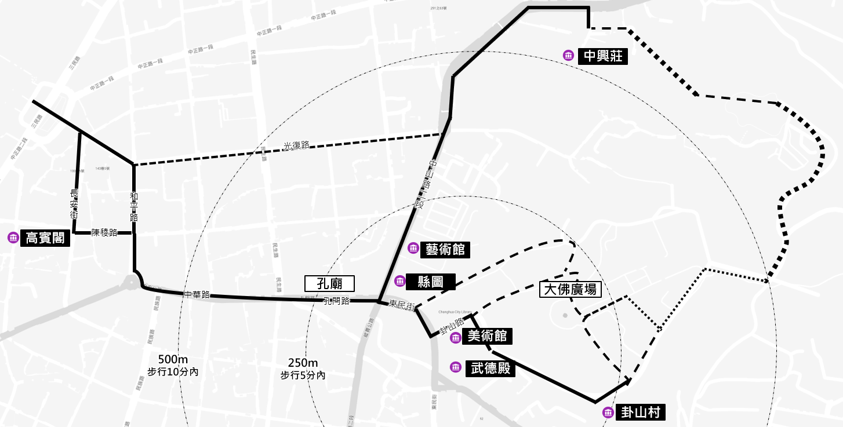

**附錄一.步行主動線(鹿港展區)**

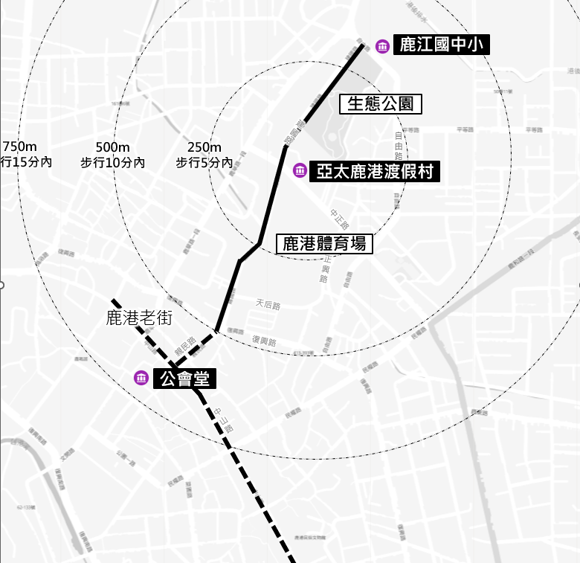

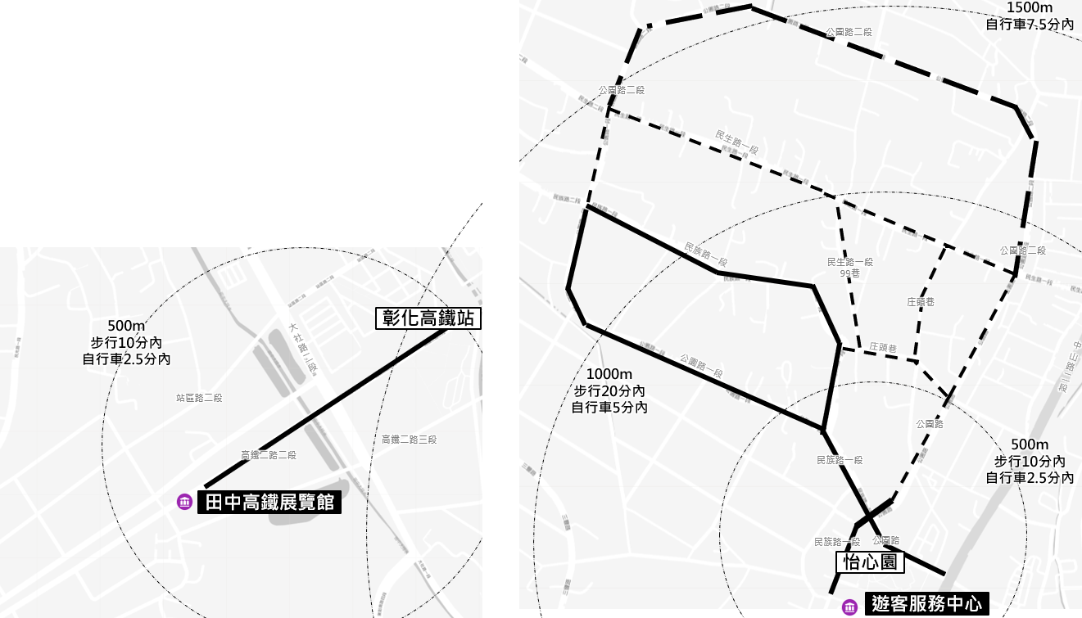**附錄一.步行主動線(彰南展區)含灰色鋪色範圍**